Antes de Realizar a Prova:
- Essa prova tem o peso 5, 50% da Nota M1 da disciplina em Software Básico;
- A prova é composta por 5 questões com o peso de 1 ponto para cada questão; A prova tem um total de 5 pontos.
- A não entrega da Prova no prazo estipulado, em 1h:50 de duração, o aluno receberá nota 0;
- A entrega da Prova com Questões Não Resolvidas (Prova em Branco), o aluno receberá nota 0;
- Todas as respostas têm que ser a caneta azul ou preta, a lápis a resposta será desconsiderada;
- Não é permitido o empréstimo de material durante a prova;
- Proibido o uso de aparelhos eletrônicos ou qualquer outro meio de comunicação, sujeito a receber a nota 0 na prova.

Conversão de tempo:
Uma plataforma de cursos registra a duração de suas aulas em minutos. Desenvolva um fluxograma que receba a duração de uma aula em minutos, como um número inteiro positivo, e converta essa duração em horas completas e minutos restantes. Exiba os dois resultados.
Por exemplo: uma aula de 150 minutos corresponde a 2 horas e 30 minutos.
Espaço para o fluxograma
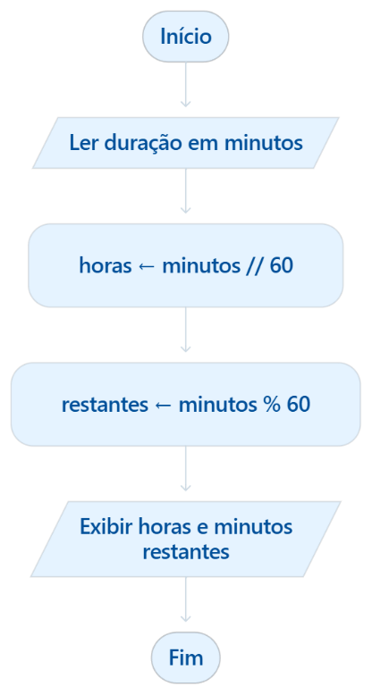

Consumo de combustível
Um motorista deseja saber o consumo médio de seu veículo. Desenvolva um fluxograma que receba a distância percorrida, em quilômetros, e a quantidade de combustível consumida, em litros. Calcule o consumo médio, dividindo a distância pela quantidade de combustível, e exiba o resultado em km/l.
Considere que a quantidade de combustível é maior que zero.
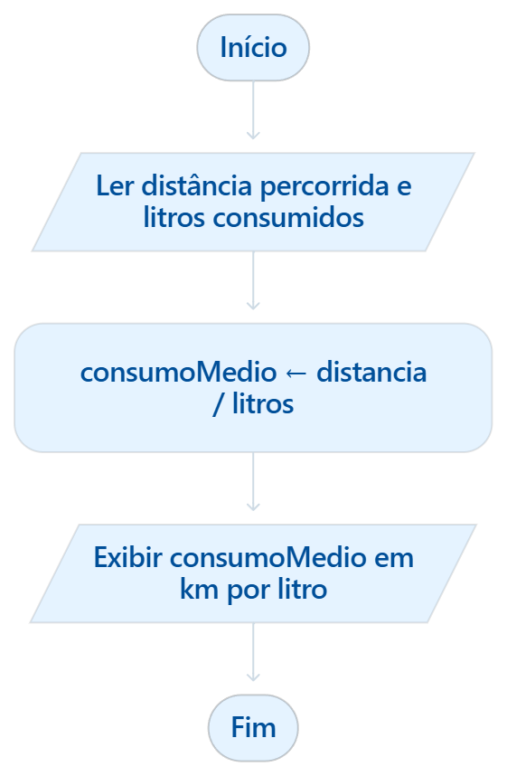

Desconto em uma loja
Uma loja oferece 10% de desconto para compras de R$ 200,00 ou mais. Compras abaixo desse valor não recebem desconto. Desenvolva um fluxograma que receba o valor original da compra, verifique se o cliente tem direito ao desconto e exiba o valor final a pagar.
Espaço para o fluxograma

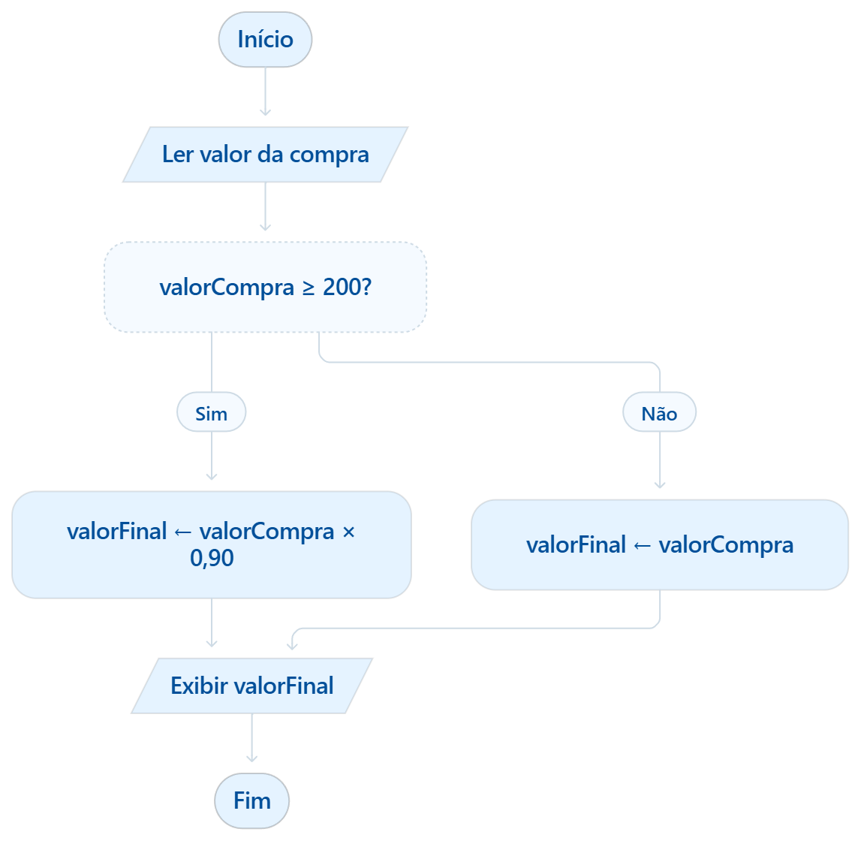

Desafio — Cálculo de comissão
Desenvolva um fluxograma que receba o valor total vendido por um funcionário no mês e calcule sua comissão conforme as regras:
- Abaixo de R$ 5.000,00: comissão de 3%.
- De R$ 5.000,00 até abaixo de R$ 10.000,00: comissão de 5%.
- R$ 10.000,00 ou mais: comissão de 8%.
O percentual deve ser aplicado sobre todo o valor vendido. Ao final, exiba o valor da comissão e o salário total, considerando um salário fixo de R$ 1.800,00.
Utilize condições encadeadas.
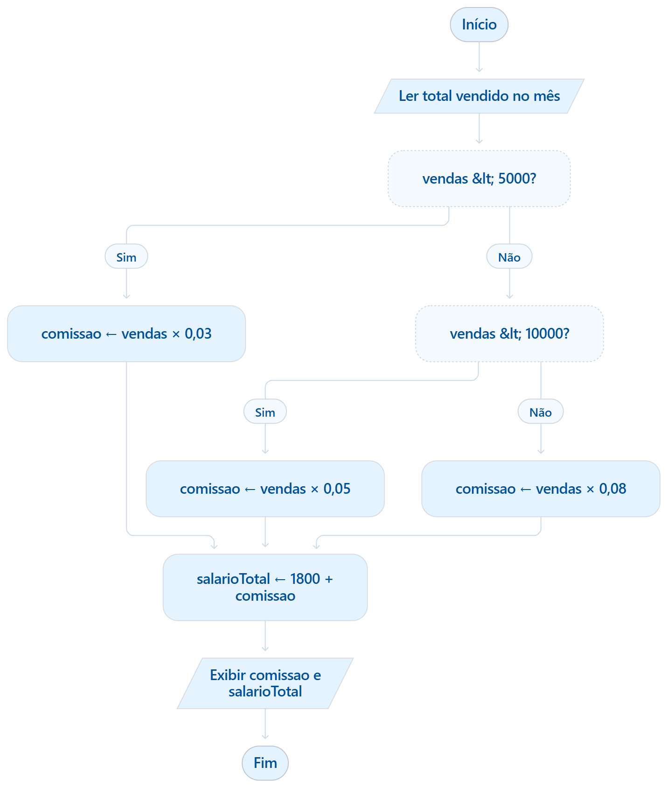

Tabuada
Desenvolva um fluxograma que receba um número inteiro e exiba sua tabuada de multiplicação de 1 a 10, utilizando repetição com contador, correspondente ao for.
Para cada repetição, apresente o multiplicador e o resultado da multiplicação.
Espaço para o fluxograma
